ДЕПАРТАМЕНТ ОБРАЗОВАНИЯ ЯРОСЛАВСКОЙ ОБЛАСТИ
Государственное образовательное учреждение среднего профессионального образования Ярославской области
РЫБИНСКИЙ ПОЛИГРАФИЧЕСКИЙ КОЛЛЕДЖ

ПРАКТИЧЕСКАЯ РАБОТА № 2

Применение стандартных функций обработки данных типа дата/время в макросах
(на тему)
МДК 03.01.02 Пакеты прикладных программ
(по дисциплине)

г. Рыбинск
2014

Цель работы: уметь применять стандартные функции для обработки строк, чисел и дат при написании модулей в среде VBA.
Порядок работы:
- ознакомиться и выполнить задание;
- представить работу на проверку.
Содержание отчета:
- цель работы;
- программный код модуля;
- результат выполнения процедуры.

Теоретический материал

Функции обработки данных типа дата/время
Значения дат и времени— их буквальные значения — необходимо помещать в ограничивающую их пару знаков “решетки”.

Date()
позволяет получить значение текущей даты, установленной в системе.

Time()
вернет установленное в системе время

Now()
комбинированная функция, так как она позволяет получить значение системной даты и времени.

DateAdd(интервал, число, дата)
позволяет прибавить к заданной дате (параметр “дата”) указанное количество лет, кварталов, месяцев или секунд. На выходе мы получим следующее значение: дата + (число * интервал).

DateDiff(интервал, дата, дата2)
позволяет получить разницу между заданными датами, например. В годах, месяцах и так далее, разница определяется параметром “интервал”.

DatePart(интервал, дата)
позволяет получить заданную часть даты, например, только значение года, месяца или дня недели. Результат возврата регулируется параметром “интервал”.

DateSerial(год, месяц, день)
данная функция vba принимает три числовые значения, по которым возвращается дата.

DateValue(строка)
аналог предыдущей функции, но тут в качестве параметра мы передаем не числа. А строковое значение, на основе которого будет возвращаться дата, vba работа с датами.

Day(дата)
позволяет получить значение текущего дня (если отсутствует параметр “дата”) или для заданной даты.

Year(дата)
позволяет получить значение текущего года (если отсутствует параметр “дата”) или для заданной даты.
Month(дата)
позволяет получить значение текущего месяца (если отсутствует параметр “дата”) или для заданной даты.

Weekday(дата)
позволяет получить значение текущей недели (если отсутствует параметр “дата”) или для заданной даты.

Hour(время)
позволяет получить текущее значение часов (если отсутствует параметр “время”) или для заданного времени, vba дата и время.

Minute(время)
позволяет получить текущее значение минут (если отсутствует параметр “время”) или для заданного времени.

Second(время)
позволяет получить текущее значение секунд (если отсутствует параметр “время”) или для заданного времени.

Timer()
удобная функция для определения промежутка времени, ушедшего на выполнение заданного блока кода. Сама функция возвращает целое количество секунд, которые прошли начиная с полуночи.

TimeSerial(часы, минуты, секунды)
позволяет получить время, заданное тремя параметрами

TimeValue(строка) – работает аналогично предыдущей функции, но для получения времени, передается не целое значение, а строковое.

MonthName(числовое значение)
VBA функция позволяет получить название месяца, в качестве параметра указываем номер месяца.

Date (дата)
позволяет задать системную дату

Time (время)
позволяет задать системное время

В приведенных выше функциях даты и времени используется параметр “интервал”, который может принимать следующие значения:
Аргумент | Описание | Интервал значений
yyyy | Год | 100 – 9999
q | Квартал | 1 – 4
m | Месяц | 1 – 12
y | День года | 1 – 366
d | День месяца | 1 – 31
w | День недели | 1 – 7
ww | Неделя | 1 – 53
h | Часы | 0 – 23
n | Минуты | 0 – 59
s | Секунды | 0 – 59
Задание к практической работе
1. Скопируйте файл «Рабочий материал к ПР № 2.xls». Откройте файл. Лист «Работа с датами» предназначена для отображения результата работы процедур.
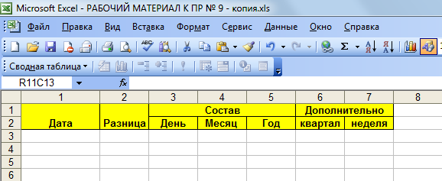

Рисунок 1 – Лист «Работа с датами»
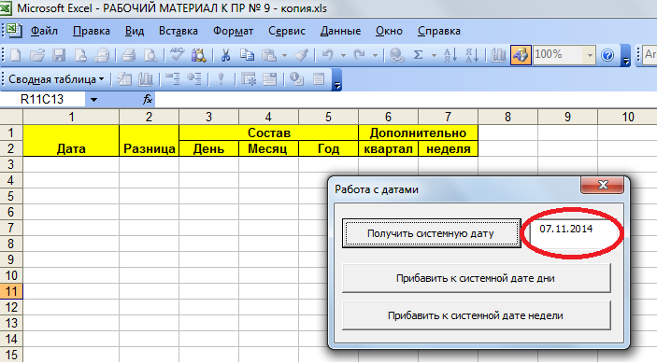
2. Получить системную дату и поместить её в компонент ввода/вывода текстовой информации на форме. Дата должна быть представлена в формате DD.MM.YYYY.

Рисунок 2 – Результат получения системной даты

3. Заполнение листа «Работа с датами» должно осуществляться по следующим правилам:
- в столбце «Дата» формируется дата путем прибавления к системной дате фиксированного количества дней/недель;
- в столбце «Разница» помещается разница в днях/неделях между датой в столбце «Дата» и системной датой;
- в столбцах «День», «Месяц», «Год» раскладывается дата из столбца «Дата» на отдельные составляющие;
- в столбце «Квартал» рассчитать значение квартала, соответствующего дате в столбце «Дата»;
- в столбце «Неделя» рассчитать значение недели, соответствующего дате в столбце «Дата».
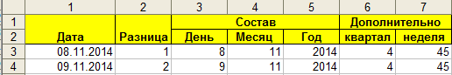

Рисунок 3 – Результат заполнения листа «Работа с датами»
Обратите внимание: при заполнении столбца «неделя» при использовании стандартных функций исчисление новой недели идет с воскресенья. При заполнении столбца «неделя» исчисление новой недели должно начинаться с понедельника.

4. Написать процедуру, вызываемую по нажатию на кнопку с формы и позволяющую:
- очистить лист от данных, оставив заголовок;
- заполнить лист по вышеописанным правилам, где в качестве фиксированной величины использовать дни от 1 до 99;
- строку, в которой дата будет 25.02.2022 выделить цветом.

5. Написать процедуру, вызываемую по нажатию на кнопку с формы и позволяющую:
- очистить лист от данных, оставив заголовок;
- заполнить лист по вышеописанным правилам, где в качестве фиксированной величины использовать недели от 1 до 99;
- строку, в которой дата будет 25.02.2022 выделить цветом

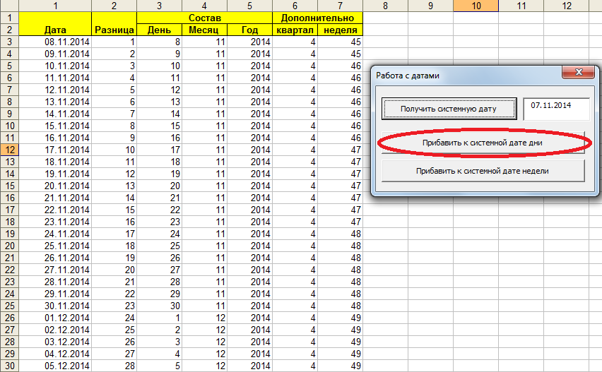
Рисунок 4 – Фрагмент результата выполнения действий в пункте 4

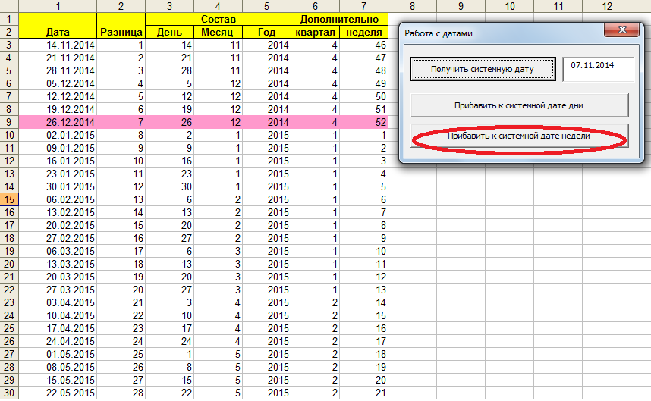Рисунок 5 – Фрагмент результата выполнения действий в пункте 5

